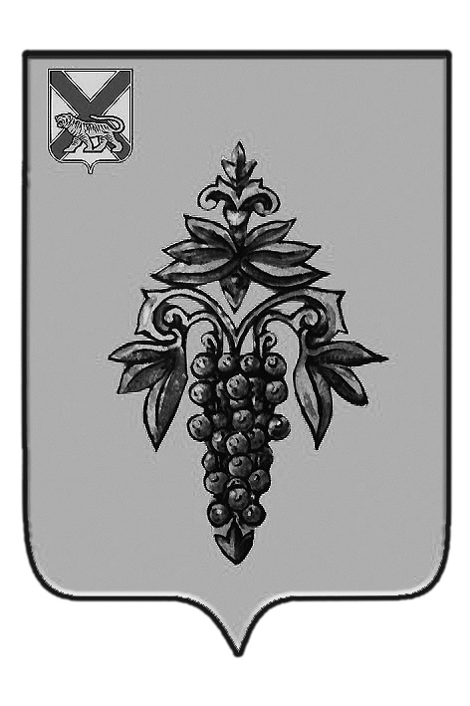
КОНТРОЛЬНО-СЧЕТНЫЙ КОМИТЕТ
ЧУГУЕВСКОГО МУНИЦИПАЛЬНОГО ОКРУГА

СТАНДАРТ ОРГАНИЗАЦИИ ДЕЯТЕЛЬНОСТИ (СОД – 2)

«ПОРЯДОК ПОДГОТОВКИ ОТЧЕТА О ДЕЯТЕЛЬНОСТИ КОНТРОЛЬНО-СЧЕТНОГО КОМИТЕТА ЧУГУЕВСКОГО МУНИЦИПАЛЬНОГО ОКРУГА»

Введен в действие с 12 января 2021 года

Утвержден
Распоряжением
Контрольно-счетного комитета Чугуевского муниципального округа
от 12 января 2021 года № 3

с. Чугуевка
2021 год
Содержание

1. | Общие положения………..……………………...…………..…………..... | 3
2. | Структура и формирование годового отчета Контрольно-счетного комитета ……………..…………………………………………….........… | 3
3. | Правила формирования годового отчета Контрольно-счетного комитета …………………………………………………………………….………… | 5

1. ОБЩИЕ ПОЛОЖЕНИЯ

1.1. Стандарт организации деятельности Контрольно-счетного комитета Чугуевского муниципального округа «Порядок подготовки отчета о деятельности Контрольно-счетного комитета Чугуевского муниципального округа» (далее – СОД - 3) разработан в соответствии с положениями Федерального закона от 07 февраля 2011 года № 6-ФЗ «Об общих принципах организации и деятельности контрольно-счетных органов субъектов Российской Федерации и муниципальных образований», Положением о Контрольно-счетном комитете Чугуевского муниципального округа, утвержденного решением Думы Чугуевского муниципального округа от 07 сентября 2021 года № 78-НПА (далее – Положение), Регламентом Контрольно-счетного комитета Чугуевского муниципального округа, утвержденного распоряжением Контрольно-счетного комитета Чугуевского муниципального округа от 11 января 2021 года № 1 (далее – Регламент).
1.2. Стандарт разработан с учетом Общих требований к стандартам внешнего государственного и муниципального финансового контроля, утверждённых Коллегией Счётной палаты Российской Федерации (протокол от 12 мая 2012 года № 21К (854)).
1.3. Целью разработки СОД - 2 является установление правил подготовки отчета о деятельности Контрольно-счетного комитета Чугуевского муниципального округа (далее – КСК) за отчетный период (далее – годовой отчет).
1.4. Задачей СОД - 2 является определение структуры годового отчета КСК, порядка организации работы по подготовке отчета, общих требований к представлению документов и материалов для формирования годового отчета.

2. СТРУКТУРА И ПОРЯДОК
ФОРМИРОВАНИЯ ГОДОВОГО ОТЧЕТА КСК

2.1. Годовой отчет содержит общие данные, характеризующие работу КСК в целом и их анализ.
2.2. Примерная структура годового отчета включает следующие разделы и подразделы:
Введение.

1. Основные итоги деятельности.

2. Контрольная деятельность.

В данном разделе отражаются основные итоги контрольных мероприятий: количество проведенных контрольных мероприятий; количество объектов, охваченных при проведении контрольных мероприятий; объем проверенных средств; количество актов составленных по результатам контрольных мероприятий; сумма установленных и устраненных нарушений.
3. Экспертно-аналитическая деятельность:
3.1. Оперативный контроль за ходом исполнения бюджета Чугуевского муниципального округа и экспертиза проектов решений о внесении изменений в решение о бюджете Чугуевского муниципального округа на очередной финансовый год и плановый период;
3.2. Предварительный контроль за формированием бюджета Чугуевского муниципального округа;
3.3. Последующий контроль за исполнением бюджета Чугуевского муниципального округа;
3.4. Тематические экспертно-аналитические мероприятия, проводимые КСК.
4. Информационная и иная деятельность:
4.1. Информирование общественности о деятельности КСК;
4.2. Обеспечение деятельности КСК (кадровое, правовое, методологическое, организационное и так далее);
4.3. Взаимодействие КСК с органами государственной власти, ассоциациями и союзами контрольно-счётных органов, иными органами и организациями.
В качестве приложений к годовому отчету могут приводиться необходимые количественные и фактографические данные, в том числе:
- основные показатели деятельности КСК в отчетном году;
- структура финансовых нарушений, выявленных КСК в отчетном году;
- количественные данные о выполнении представлений и предписаний КСК в отчетном году.
Годовой отчет утверждается распоряжением председателя КСК в срок, не позднее 1 марта года, следующего за отчетным и представляется для рассмотрения в Думу Чугуевского муниципального округа.
Представление годового отчета КСК в Думе Чугуевского муниципального округа осуществляется председателем КСК.
Годовой отчет опубликовывается в средствах массовой информации и размещается на странице КСК в сети «Интернет» только после его рассмотрения Думой Чугуевского муниципального округа.

3. ПРАВИЛА ФОРМИРОВАНИЯ ГОДОВОГО ОТЧЕТА КСК

3.1. Учет количества проведенных контрольных и экспертно-аналитических мероприятий осуществляется по исполненным пунктам плана работы КСК. Контрольные и экспертно-аналитические мероприятия учитываются раздельно.
В годовом отчете приводятся данные только по завершенным контрольным и экспертно-аналитическим мероприятиям.
3.2. При определении количества проверенных объектов в качестве объекта проверки учитывается орган или организация, в котором в отчетном периоде были проведены контрольные мероприятия и по их результатам составлен акт.
3.3. При определении общего объема проверенных средств учитываются бюджетные и внебюджетные средства, находящиеся в распоряжении объектов контроля.
3.4. При формировании годового отчета о деятельности КСК при необходимости направляются запросы в проверенные в течение отчетного года органы и организации для уточнения информации о принятых мерах по устранению выявленных в ходе контрольного мероприятия нарушений.
3.5. Суммы выявленных и возмещенных финансовых нарушений указываются в тысячах рублей, с точностью до второго десятичного знака.

